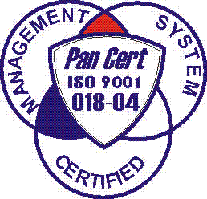
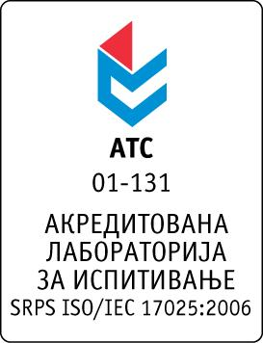

Република Србија
Аутономна Покрајина Војводина
ИНСТИТУТ ЗА ЈАВНО ЗДРАВЉЕ ВОЈВОДИНЕ
Футошка 121, 21000 Нови Сад
Централа: (021) 422-255; 4897-800
Директор: (021) 6622-784
Факс: (021) 6613-989
E-mail: izjzv@izjzv.org.rs
www.izjzv.org.rs

Нови Сад, 10.05.2018. године
Број: 01-955/13

ПРЕДМЕТ: Првa измена конкурсне документације 01-955/5 од 13.04.2018. године у отвореном поступку јавне набавке добара „Лабораторијска опрема“, према називу и ознаци из општег речника набавки, 33124100 Дијагностички уређаји, ОП – 05/2018.

У складу са чланом 63. став 1., Закона о јавним набавкама (Сл. Гласник РС број 124/2012, 14/2015 и 68/2015), вршимо прве измене Конкурсне документације број 01-955/5 од 13.04.2018. године у отвореном поступку јавне набавке добара „Лабораторијска опрема“, ОП – 05/2018

На страни 17/36 у делу 6.11 Подаци о врсти, садржини, начину подношења, висини и роковима обезбеђења финансијског испуњења обавеза понуђача мења се и гласи:

Понуђач је дужан, да уз понуду, на име средства финансијског обезбеђења за озбиљност понуде, са картоном депонованих потписа, достави уредно потписану и регистровану сопствену бланко меницу, без жираната у корист Наручиоца, са меничним овлашћењем за попуну у висини од 5% од понуђене цене, без ПДВ-а, са роком важења 30 дана дужим од рока важења понуде, са клаузулом „без протеста“ и „по виђењу“ на име гаранције за озбиљност понуде. Уколико понуђач није у могућности да достави меницу може се доставити други облик средства финансијског обезбеђења – банкарска гаранција.

На страни 3/36 у делу 1 ОПШТИ ПОДАЦИ О ЈАВНОЈ НАБАВЦИ мења се и гласи:
Јавно отварање благовремено достављених понуда, спровешће се на дан који је означен у позиву за достављање понуда односно 18.05.2018. године са почетком у 11.00 часова у просторијама Института за јавно здравље Војводине - (библиотека на V спрату).

Овај документ чини саставни део Конкурсне документације 01-955/5 од 13.04.2018. године предметног поступка јавне набавке и понуда понуђача мора бити сачињена сагласно Конкурсној документацији у предметној измени документације.

С поштовањем,

Комисија за јавне набавке у предметном
поступку набавке

